Programas usados no EcoVirtual
Os roteiros deste site utilizam usam diferentes programas, indicados pelos ícones nas abas dos roteiros:

Ambiente
R
O é um ambiente de programação para exploração e análise de dados. Talvez seja hoje o ambiente de programação estatística mais popular no meio acadêmico. Seu sucesso está vinculado a ser um programa de código aberto livre: é possível avaliar diretamente o algoritmo das funções que executam as tarefas, sem a necessidade de solicitar o código fonte ou pagar ao proprietário. Além disso, é um projeto colaborativo com um repositório com milhares de pacotes para os mais diversos fins, produzido pelos usuários e mantido por um grupo de pessoas muito comprometidas com a eficiência e facilidade de acesso.
- Instalando o R
- veja mais informações no site oficial clicando aqui
Instalando o Plugin EcoVirtual Direto Tendo o R instalado é possível instalar o plugin e o pacote EcoVirtual e todas as dependências. Veja o roteiro para instalar o plugin EcoVirtual , a interface gráfica do Rcommander é instalado automaticamente durante o processo.

Pacote Rcommander

O pacote Rcommander foi desenvolvido pelo pesquisador John Fox da Universidade McMaster (Canadá) para ser um instrumento de suporte para seus cursos de estatística na graduação. É uma interface gráfica para o ambiente que permite a análise e apresentação gráfica de dados, sem a necessidade de aprender a linguagem de programação. Ao pensar o pacote teve a preocupação de permitir a inclusão de novos menus através de plugins. O projeto EcoVirtual é um deles, mas existe um número crescente de funcionalidades que podem ser acopladas à interface.
Instalando o plugin EcoVirtual Para a instalação do pacote EcoVirtual vá direto para Instalação pelo repositório oficial CRAN, a interface gráfica do Rcommander é instalado automaticamente durante o processo.
Para intalar apenas o
- Instale primeiro o R.
- Inicie uma sessão do e no console digite:
> install.packages("Rcmdr")
Uma janela se abrira com a lista de repositórios de pacotes do , escolha uma e aguarde a instalação automática. Caso apareça uma mensagem sobre a localização da sua biblioteca, apenas aceite a localização padrão.
Após a finalização da instalação, carregue o pacote digitando:
>library("Rcmdr")
Se a instalação foi bem sucedida, deverá abrir uma janela com a interface gráfica, como na figura abaixo:
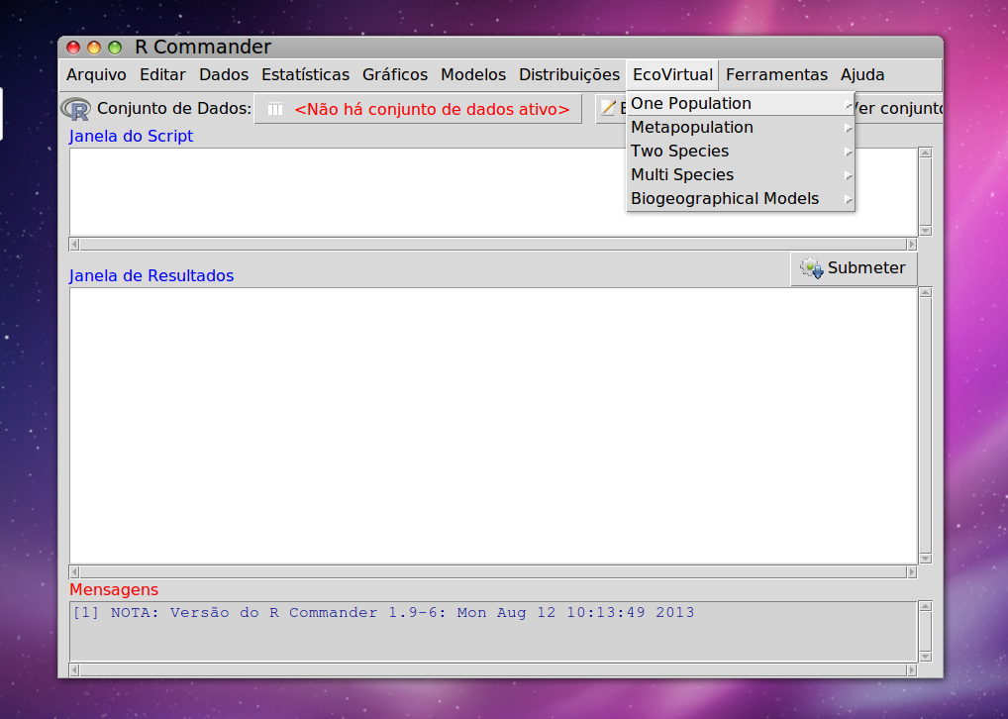
Instalação Rcmdr MACOSX Yosemite: se você não conseguiu instalar o Rcmdr no seu Macbook, é porque primeiro você tem que instalar o pacote XQuartz, reiniciar o computador e tentar instalar o Rcmdr.
Mais informações
- site oficial do Rcommander: http://www.rcommander.com/
- site do Jonh Fox apresentando o Rcmdr: http://socserv.mcmaster.ca/jfox/Misc/Rcmdr/
- manual em pdf: getting-started-with-the-rcmdr.pdf

Planilhas Eletrônicas
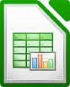
O simbolo aparece nas abas onde o roteiro foi concebido para se executado usando uma planilhas eletrônica. Caso tenha o programa de planilha eletrônica de Excel instalada no seu computador, já será suficiente. Caso não tenha, sugerimos que instale o programa gratuito LibreOffice que tem uma ótima planilha eletronica (Calc), além de outros componentes similares ao Office da Microsoft. Além disso, é um projeto colaborativo de código aberto que tem uma forte vertente brasileira.

Outros Programas

iPhyton
- : iPhyton notebooks

Sagemath
- Sagemath

Maxima
- Maxima

